4.3 传 统 工 业 区 与 新 工 业 区（二）
一、单选题
1、传统工业区一般是建立在（ ）
A．丰富的劳动力资源基础上 B．优越的地理位置上
C．丰富的煤、铁资源基础上 D．暖湿的气候资源基础上
2、意大利新兴工业区与传统工业比较，其突出的特点是（ ）
A．以在中型企业为主 B．以重工业为主
C．资金的集中程度高 D．形成“分散型工业化”地区
3、北京中关村“电子一条街”的兴起，其形成的主要区位因素是（ ）
A．有大量的廉价劳动力 B．高科技人才密集
C．有发达便利的交通条件 D．文物古迹众多，环境优美
4、美国的“硅谷”与日本的九州岛、德国的慕尼黑等高新技术工业比较，其发展快的特殊条件是（ ）
A．环境优美 B．便捷的交通C．军事订货 D．有高等院校
5、下列关于高技术工业特点的叙述，正确的是（ ）
A．从业人员具有高水平的知识和技能B．产品更新换代的周期较长
C．产品主要面向国内市场 D．研究开发费用在销售额中所占的比例不高
6、有关“硅谷”高技术工业区的叙述正确的是 ( )
A．“硅谷”是汽车工业发展的先驱和典范
B．“硅谷”以微电子工业为主导
C．电子工业的新产品、新设备、新技术、新工艺全部出自“硅谷”
D．目前“硅谷”的许多企业向南亚、东南亚转移
7、美国把许多微电子装配工业迁到东南亚、墨西哥等地，可以 ( )
A．充分利用当地的知识和技术优势
B．充分利用当地廉价的劳动力、土地等
C．扩大市场，增加销售额
D．传播新技术、新工艺
9、“硅谷”区的工业与传统工业相比，具有下列显著特点 ( )
A．工业部门的起源与发展有着悠久的历史和优良的传统
B．工业产品多具有“重、厚、长、大”特征
C．从业人员多具有较高的知识水平和技能
D．自动化程度低，多为手工劳动，增长速度慢
10、下列地区属分散型工业区的是 ( )
A．德国鲁尔区 B．美国东北部工业区
C．英国中南部地区 D．意大利东北部和中部地区的新兴工业区
二、综合题
11、某城市有煤、铁和盐等资源，且计划布局钢铁厂、火电厂、化工厂、煤化工基地、煤气厂、造船厂、纯碱厂和重型机器厂，读下图回答：
⑴将煤化学工业基地、火力发电厂、化工厂、纯碱厂填入图中相应的方框内。
⑵该城市郊区农业发展的方向是（ ）
A．大力发展乡镇企业和农林牧副渔业
B．以粮食生产为主，满足人们的需求
C．以生产蔬菜、肉、乳、蛋、禽为主，满足城市居民需要
D．大力发展经济作物和畜牧业，为该城市的工业生产提供资金和原料
⑶如果利用便利的海运条件从外地调入棉花，在钢铁厂、造船厂附近布局棉纺织工业，其布局的主导因素是____________________。
⑷火力发电站排放大量的粉煤灰，从治理“三废”考虑，应如何处理？

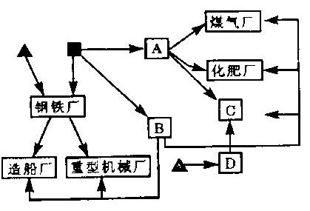
12、读下图，回答：
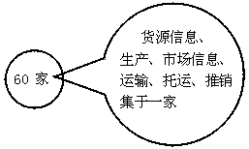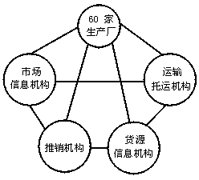
中国某县地毯企业的发展 意大利新兴工业区的发展模式(部分部门)
(1)意大利新兴工业区是在以农业为主的地区迅速发展而成的工业区。与我国乡镇企业相比，发展的主要条件基本相似的是：
① ;② ;③ 。
(2)我国乡镇企业与意大利新兴工业区的生产特点相似之处有① ，② ，③ ，④ 。
(3)从上述两幅图中可以看出，我国某县乡镇企业的发展与意大利新兴工业区的发展模式的不同是 。
(4)我国乡镇企业应借鉴之处是

